НАРОДНЫЙ ХУДОЖЕСТВЕННЫЙ УНИВЕРСИТЕТ
г. Санкт-Петербург
Веб-сайт: www.culture-people.com

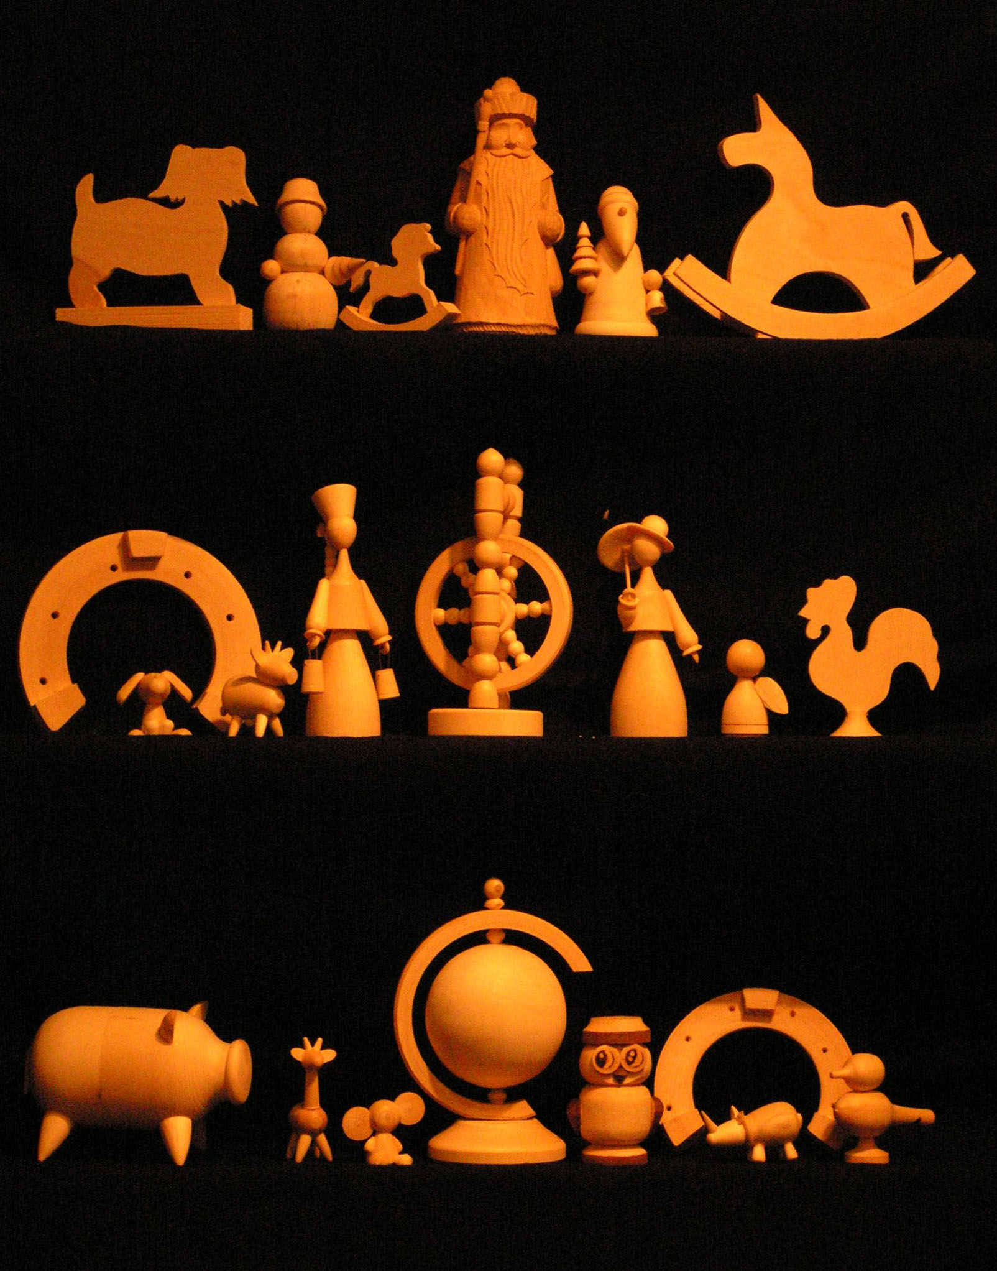
Уважаемые родители!
Вы можете существенно помочь развитию Ваших детей, если дадите им возможность заниматься художественной росписью по дереву.
Общие сведения о том, как искусство влияет на развитие человека, его успехи в жизни, а главное - оберегает от деструктивных мотивов поведения, поясняет схема на следующей странице. Также предлагаем прочитать статью «Изобразительное искусство и мозг» и другие материалы на нашем сайте.
Вы можете также почитать доклады шести Всероссийских научно-практических Интернет-конференций "Влияние изобразительного искусства в школе на духовно-нравственное воспитание и интеллектуальное развитие учащихся" www.poisk2020.ru
А здесь мы хотим пояснить Вам, почему среди других видов изобразительного искусства именно роспись по дереву наиболее эффективна для развития детей до 11-12 лет. Заметим, что эта граница предшествует «переходному возрасту» со всеми его особенностями, которые достаточно известны.
- Роспись по дереву - наиболее доступный вид искусства для этого возраста:
■ готовые формы – деревянные заготовки - облегчают выбор изображения;
■ ассортимент форм очень широк и разнообразен, рамки творчества практически безграничны и могут служить конкретным целям;
■ автор может создавать произведения, которые обладают такими эстетическими и утилитарными качествами, что могут быть предметами интерьера или хозяйства, при этом труд автора получает социальное признание и стимулы для творчества;
■ материал дерева биологически и эмоционально близок человеку, что повышает творческий тонус;
■ цены на деревянные заготовки наиболее доступные.
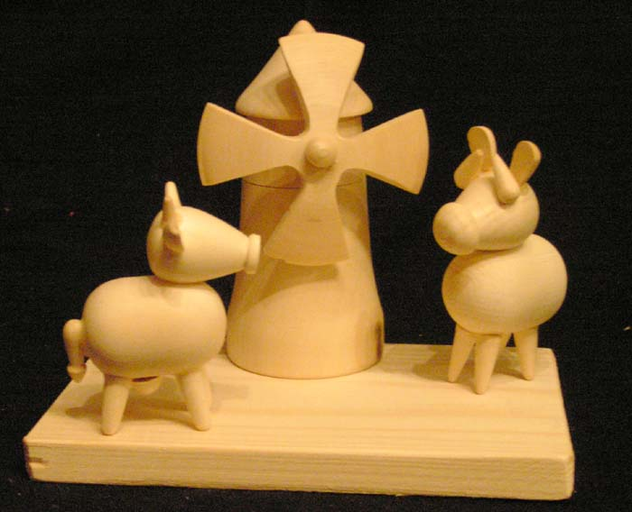
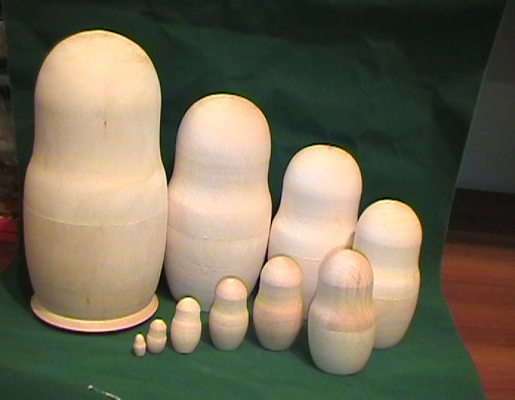
- Создавая свои произведения, авторы формируют и проявляют свои мировоззренческие позиции и отношения (особенно при работе с композициями). Это важно для внимательного воспитателя. Воспитание детей получает одно из наиболее доступных средств для мониторинга состояния психики ребенка и его интеллектуальных приоритетов.
- В занятиях росписью по дереву участвует значительный диапазон нервных окончаний на ладонях автора. Это активизирует широкий спектр мозга. Развитие моторики – один из наиболее известных аспектов
Для занятий дома и в школе (агитируйте учителей ИЗО их вести) деревянные заготовки можно заказать на нашем сайте по адресу: zagotovka-2000@mail.ru
Заказать готовые матрешки для праздников, юбилеев или корпоративных мероприятий можно по сайту: www.матрешка78.рф


К вопросу о роли искусства
для продуктивности сознания и успешной жизни человека

1. | 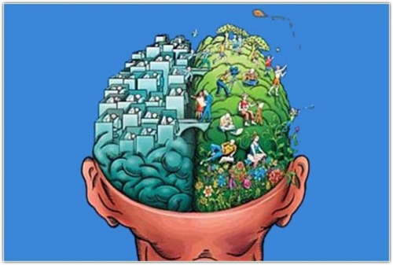  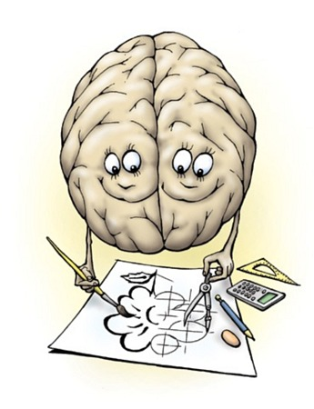
1. | Левое полушарие головного мозга оперирует понятийным (языковым) мышлением, а правое – образным мышлением.  Образное мышление использует ассоциативные связи образов. Их информативность более высокая, чем у понятия. Поэтому образное мышление более продуктивное, в т.ч. и по темпу (яблоко Ньютона). Диапазон ассоциативных связей зависит от эмоционального аппарата и чувства гармонии. Развитию эмоционального аппарата способствует искусство. Поэтому произведения искусства повышают продуктивность интеллекта в целом. Чувство гармонии помогает находить наилучшие решения во всем.
2. | 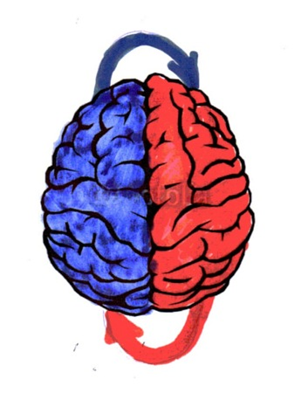 | Мозг человека – целостный организм.  Между полушариями непрерывно действует связь и происходит обмен информацией.  Образы организуют понятия, а понятия преобразуются в образы.  Многие образы человек получает непосредственно от Природы – великого Творца и Наставника для успешной жизни.
3. |  | Когда продукт одного полушария поступает в другое полушарие, тонус и активность воспринимающего полушария резко возрастает, как реакция на новую информацию. Тонус сознания повышается в целом см. п. 2.  Повышенный тонус сознания одновременно повышает и качество продукта.
4. | Если одно из полушарий развивается слабее, это снижает продуктивность интеллекта в целом. Но главная проблема в другом. Дисбаланс полушарий нарушает их генетический строй. Это приводит к аномалии, которая производит серию деструктивных состояний: утрата целостного ощущения себя, тревога, неосознанная агрессия, постоянная неудовлетворенность, одиночество и т.д. Реакция на них - деструктивные мотивы поведения, иногда очень серьезные. Важно этого избежать.  Это позволяет сделать искусство за счет невидимого эффекта – формирования благоприятных биохимических характеристик нейронов головного мозга, которые определяют содержательную часть мышления. А человек осознает свою мысль только через 0,3 секунды после появления …

